**Задание № 2 ЕГЭ по физике**

Второе задание ЕГЭ по физике проверяет знания по разделу «Динамика». Это задание базового уровня сложности, без возможности выбора ответа. Для его решения необходимо знать законы Ньютона, формулы, которые выражают силу тяжести, силу всемирного тяготения, силу упругости, вес тела, силу трения, силу реакции опоры на горизонтальной поверхности и на наклонной плоскости. Во многих задачах применяется одна и та же формула, но в различных ситуациях. Как правило, необходимо составить и решить систему из двух уравнений.

**Применение закона всемирного тяготения**

*1. Две звезды одинаковой массы m притягиваются друг к другу с силами, равными по модулю F. Во сколько раз больше будет модуль сил притяжения между другими двумя звёздами, если расстояние между их центрами в два раза больше, а массы звёзд равны 2m и 3m?*

*Ответ: в \_\_\_\_\_\_\_\_\_\_\_\_\_\_\_\_\_\_\_\_\_\_\_\_\_ раз(а).*

В этой задаче необходимо записать формулу закона всемирного тяготения для двух случаев:

$F_{1}=σ\frac{m⋅m}{R^{2}}=F$ (1).

$$F_{2}=\frac{σ⋅2m⋅3m}{{\left(2R\right)}^{2}}=σ\frac{6m^{2}}{4R^{2}}.$$

$F_{2}=1,5\frac{σm^{2}}{R^{2}}$ (2).

Разделив (2) на (1), получим:

$$\frac{F_{2}}{F_{1}}=\frac{1,5 σm^{2}}{R^{2}}:\frac{σm^{2}}{R^{2}}=1,5.$$

Ответ: в 1,5 раза.

Подобные задачи проверяют знания основных физических формул. Их необходимо записать в общем виде и в случае, когда происходит изменение какой-либо физической величины. Полученную систему уравнений решаем любым удобным способом. Задания такого типа часто встречаются в различных разделах курса физики.

**Применение II закона Ньютона**

*2. На рисунке показаны силы (в заданном масштабе), действующие на материальную точку. Сторона клетки соответствует 1 Н. Определите модуль равнодействующей сил, приложенных к телу.*

1431_А2

Равнодействующая сила равна геометрической сумме сил, приложенных к телу.

$$\vec{F_{р}}=\vec{F_{1}}+\vec{F_{2}}+\vec{F_{3}}+\vec{F_{4}}.$$

Следующий шаг – найти сумму проекций сил на оси OX и OY.

Y

1431_А2

O X

Сумма проекций сил на ось OX равна:

Fx = 4 – 2 = 2 (Н).

Сумма проекций сил на вертикальную ось равна:

Fy= 3 – 3 = 0.

По теореме Пифагора, модуль равнодействующей силы определяется:

$$F_{р}=\sqrt{F_{x}^{2}+F_{y}^{2}}$$

$$F_{р}=\sqrt{2^{2}+0^{2}}=2\left(Н\right).$$

*Ответ: 2 Н.*

**Секрет решения:** Многие задачи по динамике требует прочных знаний по геометрии. Теорема Пифагора, а также соотношения в прямоугольном треугольнике являются обязательными инструментами для тех, кто собирается сдавать экзамен по физике.

**Применение формулы силы упругости (закон Гука)**

*3. Подвешенная к потолку пружина под действием силы 5 Н удлинилась на 10 см. Чему равно удлинение этой пружины под действием силы 8 Н?*

*Ответ: \_\_\_\_\_\_\_\_\_\_\_\_\_\_\_\_\_\_\_\_\_\_\_\_\_\_\_ см.*

Запишем формулу закона Гука для двух случаев:

$$F_{1}=k∆x_{1 } 5=k∙0,1 (1)$$

$$F_{2}=k∆x_{2} 8=k∙ ∆x_{2} (2)$$

Разделим (2) на (1).

$\frac{8}{5}= \frac{∆x_{2} }{0,1}; ∆x_{2}= \frac{8∙0,1}{5}$ = 0,16 (м).

*Ответ: 16 см.*

Задача решается стандартным применением физической формулы для двух случаев. Обратите внимание на единицы измерения, которые требуются в ответе.

**Применение формул для силы реакции опоры и силы трения**

Необходимая теория: <https://ege-study.ru/ru/ege/materialy/fizika/sila-treniya/>

*4. Тело движется по горизонтальной плоскости. Нормальная составляющая силы воздействия тела на плоскость равна 40 Н, сила трения равна 10 Н. Определите коэффициент трения скольжения.*

*Ответ: \_\_\_\_\_\_\_\_\_\_\_\_\_\_\_\_\_\_\_\_\_\_\_\_\_\_\_.*

Общая формула для силы трения имеет вид:

$F_{тр.}=μN$, где N - сила реакции опоры.

Отсюда коэффициент трения можно выразить $μ=\frac{F_{тр.}}{N}$.

Проведем расчет: $μ=\frac{10}{40}=0,25.$

*Ответ: 0,25.*

**Секрет решения:** Помним, что коэффициент трения находится в интервале от 0 до 1. Это поможет вам более уверенно решать задачи на расчет коэффициента трения.

**Задание №3.** Третье задание ЕГЭ по физике проверяет знания по разделу «Законы сохранения в механике». Это задание относится к заданию базового уровня. В нём отсутствует возможность выбора ответа. Для его решения необходимо знать и уметь применять законы сохранения импульса и энергии.

**Применение формулы закона сохранения энергии**

*1. Шарик массой 100 г падает с некоторой высоты. Начальная скорость шарика равна нулю. Его кинетическая энергия при падении на землю равна 6 Дж, а потеря энергии за счёт сопротивления воздуха составила 1 Дж. С какой высоты упал шарик?*

*Ответ: \_\_\_\_\_\_\_\_\_\_\_\_\_\_\_\_\_\_\_\_\_\_ м.*

Так как при падении шарик имел кинетическую энергию 6 Дж, а потеря на сопротивление воздуха составила 1 Дж, то первоначальное значение потенциальной энергии будет равно

Eп1 = 6 + 1 = 7 (Дж). Тогда по формуле для расчета потенциальной энергии тела, поднятого на высоту h от поверхности Земли, рассчитаем эту неизвестную высоту.

Eп1 = mgh; h $= \frac{E_{п1}}{mg}$; $h= \frac{7}{0,1∙10}=7\left(м\right).$

*Ответ: 7 м.*

*Пояснение. При использовании закона сохранения энергии необходимо проводить рассуждения о том, какой энергией обладало тело в начальный момент времени или в первоначальной точке. После этого надо рассмотреть последующую ситуацию. К сожалению, это не тот случай, когда можно взять готовую формулу, подставить в неё значение и получить ответ.*

*2. Автомобиль с выключенным двигателем сняли со стояночного тормоза, и он покатился под уклон, составляющий угол 30° к горизонту. Проехав 10 м, он попадает на горизонтальный участок дороги. Чему равна скорость автомобиля в начале горизонтального участка дороги? Трением пренебречь.*

*с \_\_\_\_\_\_\_\_\_\_\_\_\_\_\_\_\_\_\_\_\_\_\_\_\_\_\_ м/с.*

Эту задачу необходимо для себя прокомментировать небольшим чертежом.

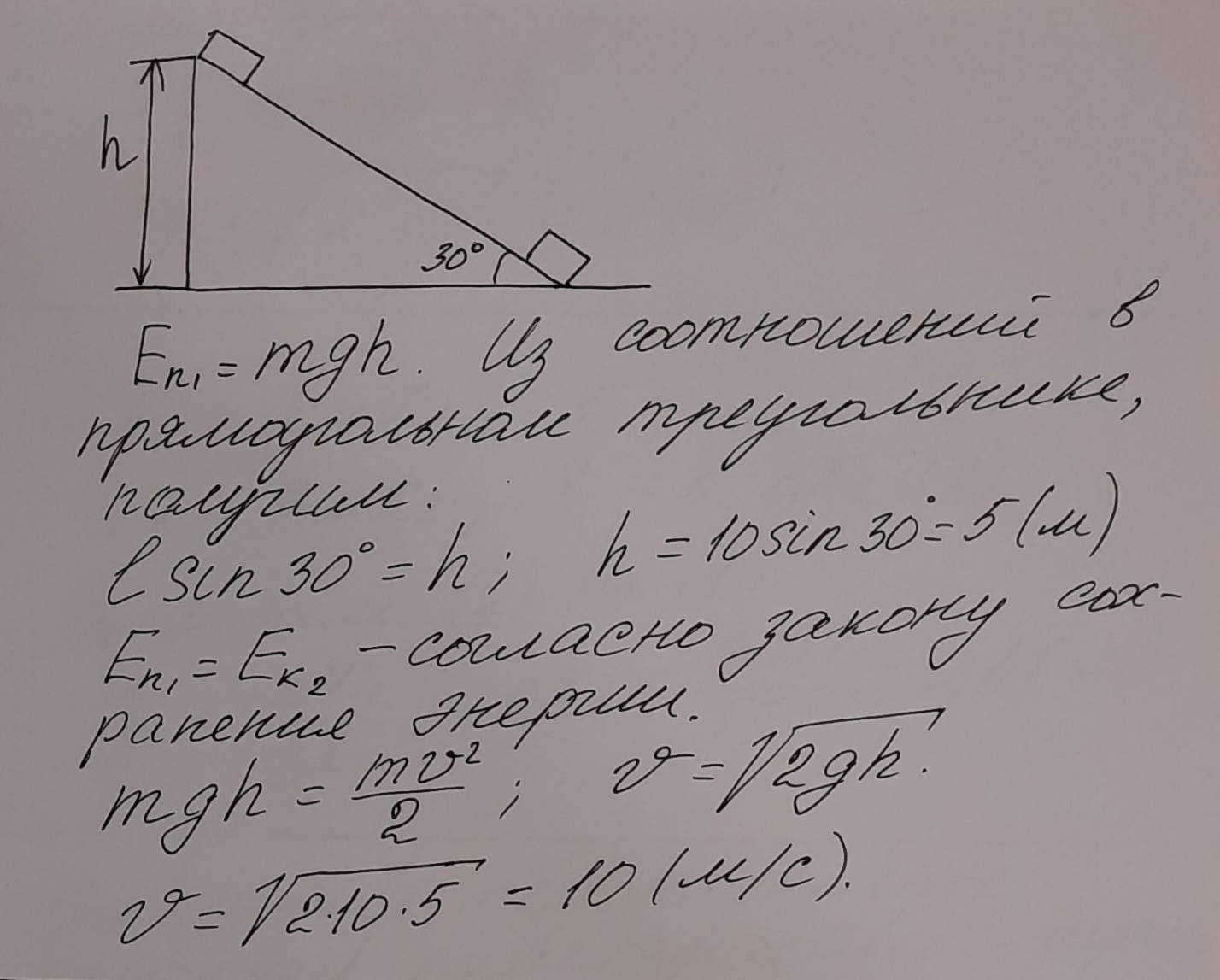

*Ответ: 10 м/с.*

*Пояснение. Рисунки и чертежи при решении большинства задач по физике помогают лучше понять условие. Это прежде всего относится к задачам в которых используются какие-либо геометрические построения.*

**Применение формулы для расчета кинетической энергии тела**

*3. Скорость груза массой 0,3 кг равна 2 м/с. Какова кинетическая энергия груза?*

*Ответ: \_\_\_\_\_\_\_\_\_\_\_\_\_\_\_\_\_\_\_\_\_\_\_\_\_\_\_ Дж.*

Кинетическая энергия тела рассчитывается по формуле $E_{k}= \frac{mv^{2}}{2}$.

$$E_{k}=\frac{0.3∙2^{2}}{2}=0,6 \left(Дж\right).$$

*Ответ: 0,6 Дж.*

*Пояснение. При решении таких задач необходимо обратить внимание на систему СИ. Простая, на первый взгляд, задача может иметь «подводные камни», связанные с неправильным использованием системы единиц.*

**Применение формулы для расчета потенциальной энергии упруго деформированного тела**

*4. При упругой деформации 2 см стальная пружина имеет потенциальную энергию 2 Дж. Какой станет потенциальная энергия этой пружины при увеличении деформации на 1 см?*

Потенциальную энергию упруго деформированной пружины можно рассчитать по формуле:

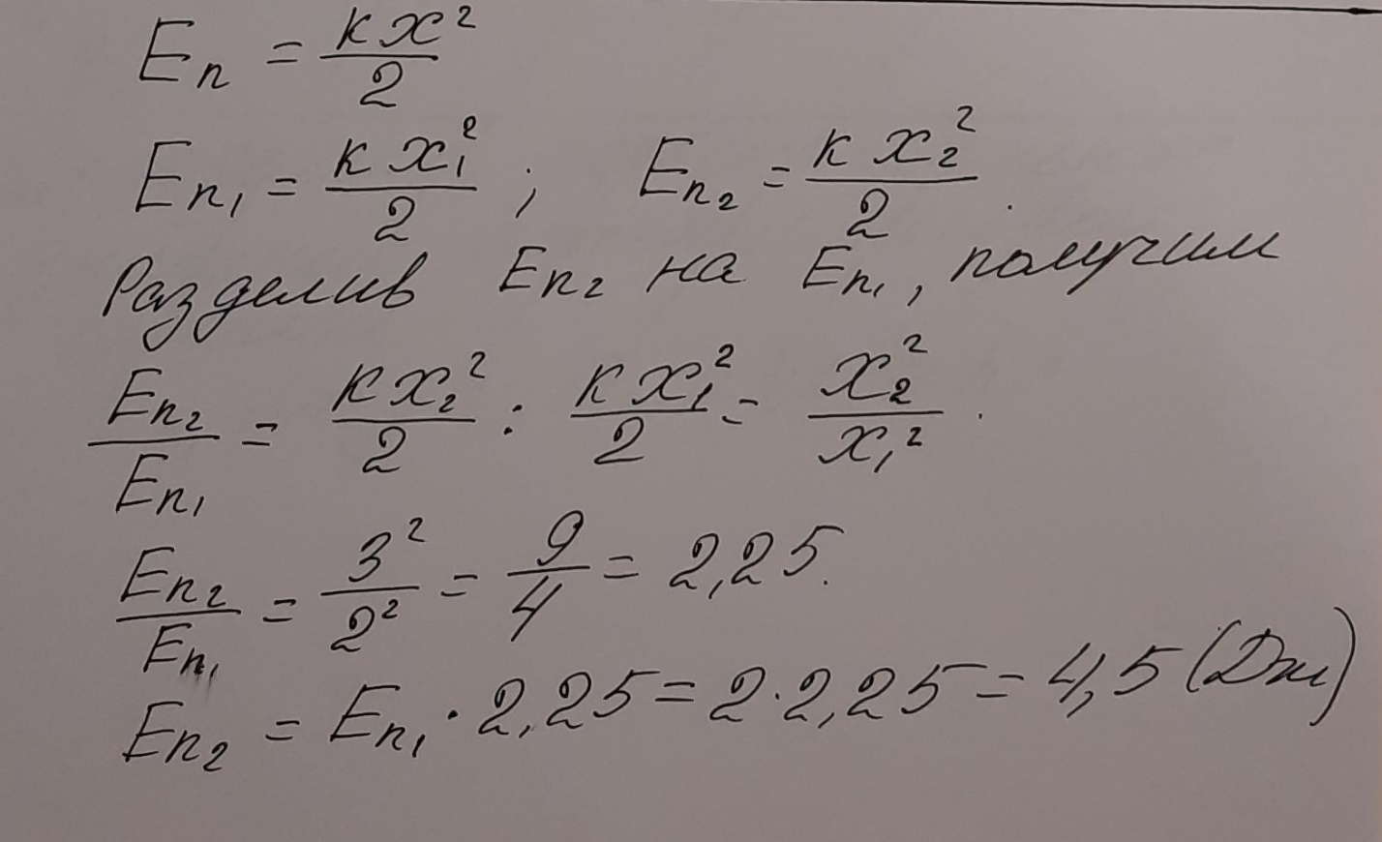

*Ответ: 4,5 Дж.*

*Пояснение. Внимательное прочтение условия задачи является ключом к её решению. В этой задаче важно понять, что во втором случае деформация пружины составляет 3 см. Кроме этого, при нахождении отношений деформаций мы не использовали систему СИ, так как при делении результат от этого не изменится. Но, если этого не видно, то система СИ всегда обязательна!*

**Сравнение кинетических энергий тела с использованием графика**

*5. Скорости движения двух одинаковых автомобилей изменяются с течением времени в соответствии с графиками на рисунке. Определите отношение . кинетических энергий автомобилей в момент времени t1 .*



*Ответ: \_\_\_\_\_\_\_\_\_\_\_\_\_\_\_\_\_\_\_\_\_\_\_\_*

*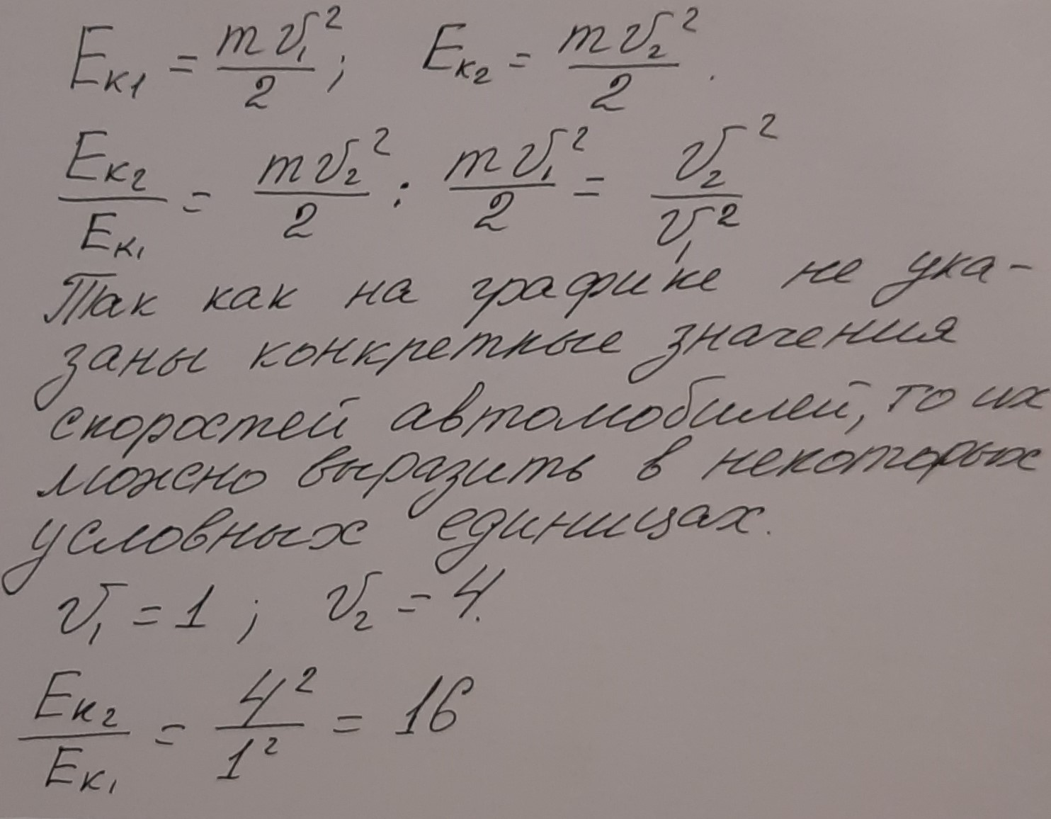*

*Ответ: 16.*

*Пояснение. Графики надо уметь «читать». Это важное умение необходимо при решении задач. Ведь графические зависимости аналогичны текстовому описанию, но они имеют просто другой вид.*

**Задание №4.** Четвертое задание ЕГЭ по физике проверяет знания по нескольким разделам физики «Механические колебания и волны», «Сила Архимеда», «Условие равновесия рычага». Это задание относится к заданию базового уровня. В нём отсутствует возможность выбора ответа. Глубокое понимание процессов колебательного и волнового движения на уровне механики, позволит провести полную аналогию при рассмотрении схожих процессов в электродинамике.

*1. Деревянный кубик имеет ребро 3 см. Определите архимедову силу, действующую на кубик при его полном погружении в воду.*

*Ответ: \_\_\_\_\_\_\_\_\_\_\_\_\_\_\_\_\_\_\_\_\_\_\_\_\_\_* *Н.*

Здесь необходимо применить формулу для силы Архимеда.

$F_{A}= ρgV$, где ρ – это плотность жидкости, в которую погружается тело. Проведем расчет: $F_{A}= 1000∙10∙{0,03}^{3}=0,27 \left(Н\right).$

*Ответ: 0,27 Н.*

*Пояснение. В этой, достаточно простой, задаче можно допустить ошибку, перепутав плотности жидкости (воды) и дерева. В законе Архимеда используется плотность жидкости, в которую погружается тело.*

*2. Колеблющаяся струна издаёт звук с длиной волны 0,17 м. Какова частота её колебаний, если скорость звука в воздухе 340 м/с?*

*Ответ: \_\_\_\_\_\_\_\_\_\_\_\_\_\_\_\_\_\_\_\_\_\_\_\_\_\_\_ Гц.*

Формула, которая связывает длину волны, частоту и скорость ее распространения имеет вид: $v= λν.$ Отсюда можно выразить частоту колебаний $υ=\frac{v}{λ}; υ= \frac{340}{0,17}=2000 \left(Гц\right).$

*Ответ: 2000 Гц.*

*Пояснение. Формула для связи длины волны, частоты и скорости ее распространения несложная, но здесь уже можно провести аналогию с электродинамикой, в которой внешний вид формулы тот же. Различие состоит в природе волн и соответствующих характеристиках (длина волны, частота, скорость распространения).*

*3. Груз, подвешенный на лёгкой пружине жёсткостью 400 Н/м, совершает свободные вертикальные гармонические колебания. Пружину какой жёсткости надо взять вместо первой пружины, чтобы период свободных колебаний этого груза стал в 2 раза меньше?*

*Ответ: \_\_\_\_\_\_\_\_\_\_\_\_\_\_\_\_\_\_\_\_\_\_\_\_\_\_\_ Н/м.*

Формула для периода колебаний пружинного маятника имеет вид:

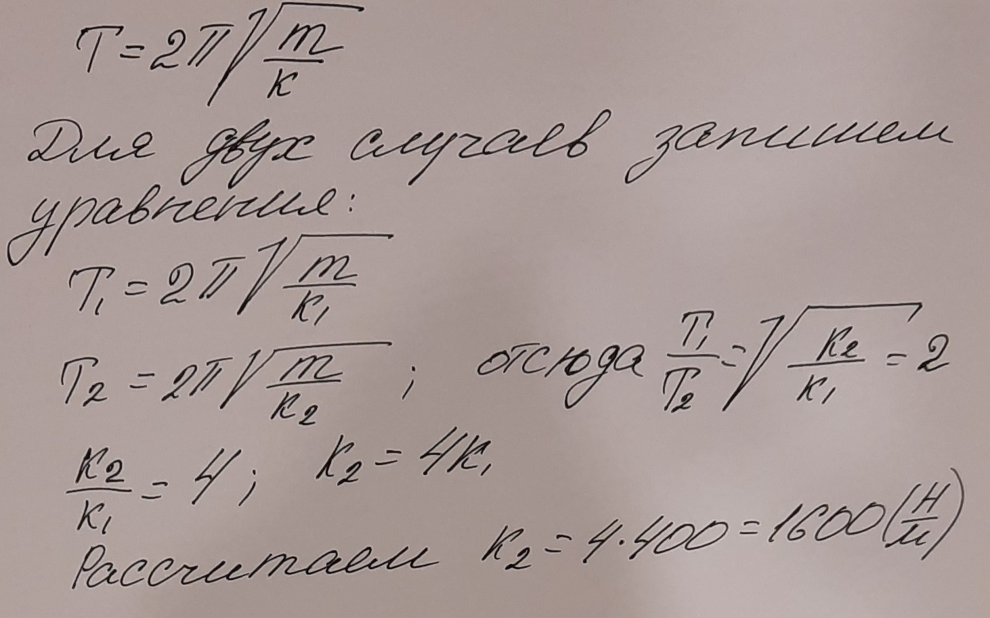

*Ответ: 1600 Н/м.*

*Пояснение. Формулы периодов колебаний математического и пружинного маятников являются базовыми и входят в кодификатор элементов содержания ЕГЭ по физике. Только через многократное решение задач и вывод физических величин, входящих в эту формулу, можно добиться безошибочного применения этих закономерностей.*

&%

*4. С использованием нити ученик зафиксировал рычаг. Какова масса подвешенного к рычагу груза, если сила натяжения нити равна 3 Н?*



*Ответ: \_\_\_\_\_\_\_\_\_\_\_\_\_\_\_\_\_\_\_\_\_\_ кг.*

Условие равновесия рычага можно выразить следующим образом:

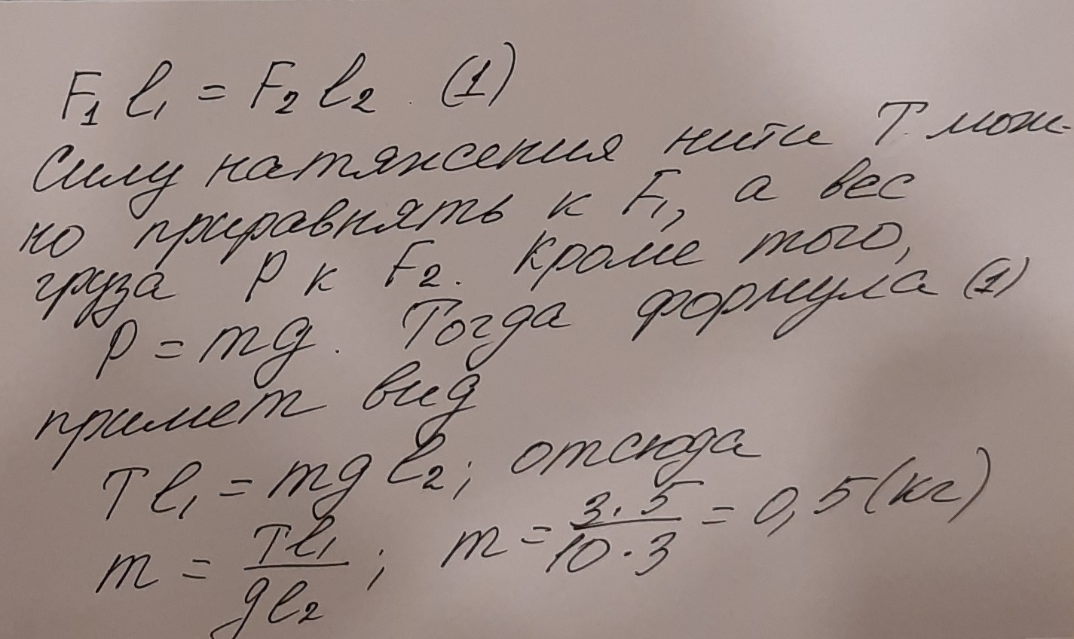

*Ответ: 0,5 кг.*

*Пояснение. При рассмотрении условия равновесия рычага надо помнить, что плечо силы – это кратчайшее расстояние от линии действия силы до оси вращения (точки опоры). Если дополнительно в задаче дается масса рычага, то необходимо принять во внимание силу тяжести, которая действует на сам рычаг.*

**Задание 5 ЕГЭ по физике**

Это задание, где вы выбираете правильные утверждения из списка и записываете ответ в виде последовательности цифр (без запятых и пробелов). При этом некоторые ответы требуют подробного расчета, а для других достаточно провести рассуждения, как качественных задачах.

1. *В таблице представлены данные о положении шарика, прикреплённого*

*к пружине и колеблющегося вдоль горизонтальной оси Ох в различные*

*моменты времени. Из приведённого ниже списка выберите* ***два*** *правильных утверждения относительно этих колебаний.*

|  |  |  |  |  |  |  |  |  |  |  |  |  |  |  |  |  |  |
| --- | --- | --- | --- | --- | --- | --- | --- | --- | --- | --- | --- | --- | --- | --- | --- | --- | --- |
| *t, c* | *0,0* | *0,2* | *0,4* | *0,6* | *0,8* | *1,0* | *1,2* | *1,4* | *1,6* | *1,8* | *2,0* | *2,2* | *2,4* | *2,6* | *2,8* | *3,0* | *3,2* |
| *х, мм* | *0* | *5* | *9* | *12* | *14* | *15* | *14* | *12* | *9* | *5* | *0* | *-5* | *-9* | *-12* | *-14* | *-15* | *-14* |

*1) Потенциальная энергия пружины в момент времени 2,0 с максимальна.*

*2) Период колебаний шарика равен 4,0 с.*

*3) Кинетическая энергия шарика в момент времени 1,0 с минимальна.*

*4) Амплитуда колебаний шарика равна 30 мм.*

*5) Полная механическая энергия маятника, состоящего из шарика и*

*пружины, в момент времени 2,0 с минимальна.*

Необходимая теория: <https://ege-study.ru/ru/ege/materialy/fizika/mexanicheskie-kolebaniya/>

Проверим утверждения из условия задачи по порядку.

1. В момент времени 2,0 с удлинение пружины равно нулю, поэтому потенциальная энергия имеет минимальное значение. Ответ неверный.
2. Так как время прохождения от положения равновесия до крайнего положения равно 1 с, то период будет равен 4 с. Надо помнить, что за один период тело проходит 4 амплитуды. Ответ верный.
3. В момент времени 1,0 с удлинение пружины и, соответственно, потенциальная энергия максимальны. Поэтому кинетическая энергия минимальна. Ответ верный.
4. Максимальное отклонение от положения равновесия составляет 15 мм. Ответ неверный.
5. Так как через равные промежутки времени шарик возвращается в одни и те же точки, то потерь энергии в этой системе нет. Поэтому полная механическая энергия остается постоянной.

*Ответ: 23.*

**Секрет решения**: В подобных задачах необходимо хорошо представлять себе физическое явление. Надо разобраться – что такое горизонтальный пружинный маятник, нарисовать его, вспомнить закономерности его движения и сопоставить с данными из таблицы. Тогда решение задачи станет очевидным.

*2. На рисунке показан график зависимости координаты х тела, движущегося вдоль оси Ох, от времени t. Из приведённого ниже списка выберите* ***два*** *правильных**утверждения.*

*E18*

|  |  |
| --- | --- |
|  | 1. *В точке A проекция скорости тела на ось Ox положительна.* |
|  | 1. *В точке B проекция ускорения тела на ось Ox отрицательна.* |
|  | *3) Проекция перемещения тела на ось Ox при переходе из точки В точку D положительна.* |
|  | *4) На участке CD модуль скорости тела монотонно увеличивается.* |
|  | *5) В точке D ускорение тела и его скорость направлены в противоположные стороны.* |

При решении подобных задач применяются знания из курса математики. Например, при ответе на первый вопрос можно вспомнить, что производная функции в точке – это тангенс угла наклона касательной, проведенной к графику функции в этой точке.

1. Если провести касательную к точке А, то тангенс угла наклона этой касательной к горизонтальной оси будет характеризовать проекцию скорости на ось оХ. Образовавшийся угол лежит в интервале от 0 до 90 градусов, тангенс этого угла положительный, следовательно, проекция скорости на ось оХ тоже положительная. Ответ верный.

E18

1. График на участке АВС описывает равноускоренное движение. Проекция ускорения на этом участке отрицательная. Можно представить, что на этом участке тело двигалось с замедлением, в точке В скорость стала равна нулю. После этого тело стало двигаться в направлении, противоположном оси ОХ с возрастающей скоростью. Ответ верный.

E18

Проведем вектор перемещения от точки В до точки D. Проекция этого вектора перемещения на ось оХ отрицательная. Ответ неверный.

1. Проекция ускорения на этом участке положительная. Но скорость тела первоначально убывает до нуля, а после начинает возрастать. Ответ неверный.
2. В точке D скорость тела возрастает, проекция ускорения положительная. Ускорение и скорость направлены в одну сторону. Ответ неверный.

*Ответ: 12.*

**Секрет решения.** Использование в кинематике понятия производной функции во многом облегчает решение задач. Здесь можно вспомнить слова Н. И. Лобачевского: «Математика – это язык, на котором говорят все точные науки».

*3.* *Два одинаковых бруска толщиной 5 см и массой 1 кг каждый, связанные друг с другом, плавают в воде так, что уровень воды приходится на границу между ними (см. рисунок). Из приведённого ниже списка выберите* ***два*** *правильных утверждения.*

*1) Плотность материала, из которого изготовлены бруски, равна 500 кг/м3.*

*2) Если на верхний брусок положить груз массой 0,7 кг, то бруски утонут.*

*3) Если воду заменить на керосин, то глубина погружения брусков*

*уменьшится.*

*4) Сила Архимеда, действующая на бруски, равна 20 Н.*

*5) Если в стопку добавить ещё два таких же бруска, то глубина её*

*погружения увеличится на 10 см.*

*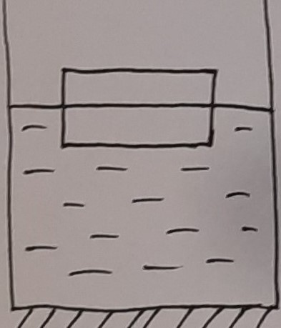*

Решение таких задачи лучше начать не с анализа утверждений, а с выяснения причин плавания брусков. Плавание возможно, если сила тяжести, действующая на бруски, уравновешена силой Архимеда.

Так как сила тяжести, действующая на два бруска, равна 20 Н, то и сила Архимеда также равна 20 Н. Поэтому четвертое утверждение верное.

Так как в воду погружен только один брусок, то его объем можно найти из формулы для силы Архимеда.

$$F_{A}=ρ_{AC}gV.$$

$$V=\frac{F_{A}}{ρ_{AC}g}; V=\frac{20}{1000⋅10}=2⋅{10}^{-3}\left(м^{3}\right).$$

Отсюда можно найти плотность материала, из которого изготовлены бруски.

$$ρ=\frac{1}{2⋅{10}^{-3}}=500\left(\frac{кг}{м^{3}}\right).$$

Утверждение № 1 – верное.

Так как выталкивающая сила зависит от плотности жидкости, то перемещение брусков в керосин приведет к увеличению глубины погружения. Утверждение № 3 – неверное.

Предположим, что при добавлении третьего бруска они все полностью погрузились в воду. Тогда суммарная сила Архимеда будет равна 60 Н, а общая сила тяжести 10+10+7 = 27 (Н). Бруски не утонут и даже полностью не погрузятся в воду. Утверждение № 2 – неверное.

Можно рассчитать глубину погружения после добавления ещё двух брусков.

$$F_{тяж}=\left(1+1+1+1\right)⋅10=40\left(Н\right);$$

$$F_{арх}=F_{тяж}=ρ_{ж}gV_{об};$$

$$V_{об}=\frac{F_{арх }}{ρ_{ж}g}=\frac{40}{1000⋅10}=4⋅{10}^{-3}\left(м^{3} \right).$$

Так как объём одного бруска $2⋅{10}^{-3}м^{3}$, то в воде окажутся два бруска. Глубина погружения изменится на 5 см. Ответ № 5 – неверный.

*Ответ: 14.*

**Секрет решения.** Проверять правильность утверждений в таких задачах не обязательно в том порядке, который указан в условии. Бывает, что правильность одного из утверждений исключает или подтверждает правильность других.

&%

**Задание №6.** Это задание требует определения изменения физических величин в различных ситуациях. Темы могут варьироваться по всем разделам механики. Но их решение основывается на знаниях формул и физических законов.

*1. Подвешенный на пружине груз совершает свободные вертикальные гармонические колебания. Пружину заменили на другую, жёсткость которой меньше, оставив массу груза и амплитуду колебаний неизменными. Как при этом изменятся частота свободных колебаний груза и его максимальная скорость?*

*Для каждой величины определите соответствующий характер изменения:*

|  |  |
| --- | --- |
| *1)* | *увеличится* |
| *2)* | *уменьшится* |
| *3)* | *не изменится* |

*Запишите в таблицу выбранные цифры для каждой физической величины. Цифры в ответе могут повторяться.*

|  |  |
| --- | --- |
| *Частота свободных колебаний груза* | *Максимальная скорость груза* |
|  |  |

*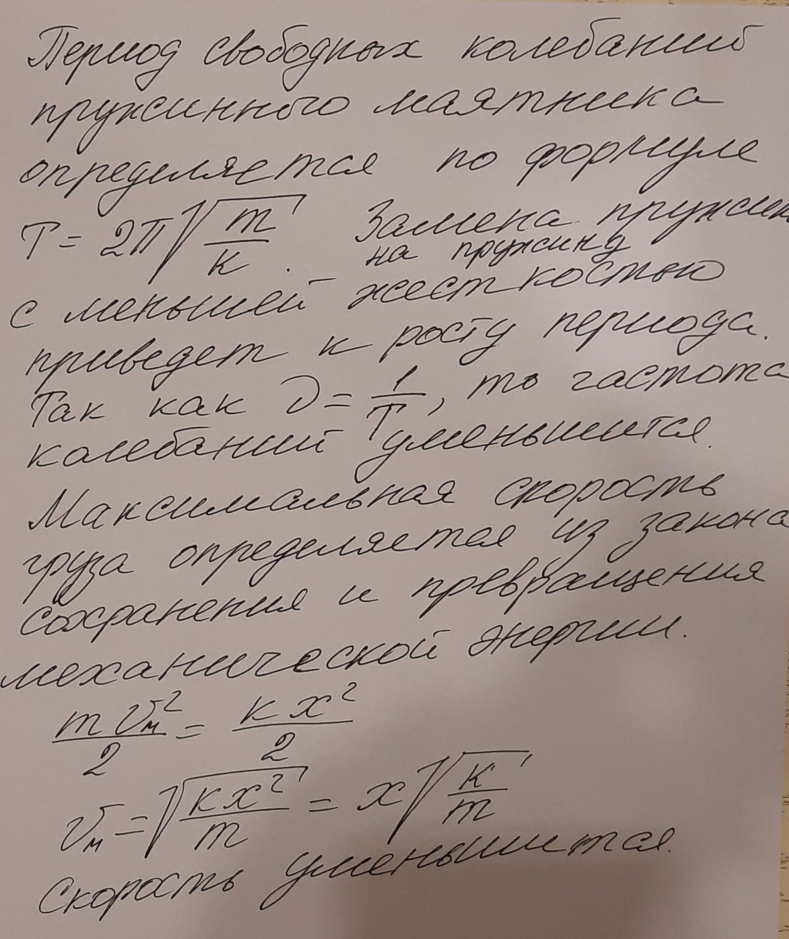*

*Ответ: 22*

*Пояснение. Форма вопросов в заданиях может быть различной. Но правильные ответы всегда базируются на умениях определять изменение одних физических величин при изменении других.*

*2. Искусственный спутник Земли перешёл с одной круговой орбиты на другую, на новой орбите скорость его движения меньше, чем на прежней. Как изменились при этом потенциальная энергия спутника в поле тяжести Земли и его период обращения вокруг Земли?*

*Для каждой величины определите соответствующий характер изменения:*

|  |  |
| --- | --- |
| *1)* | *увеличилась* |
| *2)* | *уменьшилась* |
| *3)* | *не изменилась* |

*Запишите в таблицу выбранные цифры для каждой физической величины. Цифры в ответе могут повторяться.*

|  |  |
| --- | --- |
| *Потенциальная энергия* | *Период обращения спутника вокруг Земли* |
|  |  |

Эту задачу можно решить, проведя простые рассуждения. Так как при переходе на другую орбиту скорость спутника уменьшилась, то его притяжение к Земле стало также меньше. Следовательно, он отдалился от поверхности Земли на большее расстояние. Радиус новой орбиты больше, поэтому потенциальная энергия увеличивается. Обращение вокруг Земли стало медленнее, поэтому период также возрастает.

*Ответ: 11*

*Пояснение. Движение ИСЗ связано с притяжением Земли. В этой теме много формул, сложных для запоминания. Выводы многих этих формул основываются на знаниях закона всемирного тяготения и центростремительной силы. Равенство силы всемирного тяготения и центростремительной силы позволяет упростить запоминание «тяжелых» формул.*

*3. На поверхности воды плавает брусок из древесины плотностью 500 кг/м3. Брусок заменили на другой брусок той же массы и с той же площадью основания, но из древесины плотностью 700 кг/м3. Как при этом изменились глубина погружения бруска и действующая на него сила Архимеда?*

*Для каждой величины определите соответствующий характер изменения:*

|  |  |
| --- | --- |
| *1)* | *увеличилась* |
| *2)* | *уменьшилась* |
| *3)* | *не изменилась* |

*Запишите в таблицу выбранные цифры для каждой физической величины. Цифры в ответе могу повторяться.*

|  |  |
| --- | --- |
| *Глубина погружения*  *бруска* | *Сила Архимеда* |
|  |  |

Ключевым моментом в подобных задачах является равенство силы тяжести и силы Архимеда. При выполнении этого условия тела плавают на поверхности жидкости. Так как в обоих случаях масса не изменилась, то сила тяжести и сила Архимеда также не изменились.

Глубину погружения можно выразить из формулы для силы Архимеда.

$V=Sh=\frac{F_{A}}{ρg}$; $h=\frac{F_{A}}{ρgS}$

Из последней формулы видно, что все физические величины остались без изменения. Поэтому глубина погружения не изменилась.

*Ответ: 33*

*Пояснение. При рассмотрении задач на плавание тел всегда надо приравнивать силу Архимеда и силу тяжести. И только потом смотреть измененные условия. Надо помнить, что в формуле для выталкивающей силы используется плотность жидкости (а не тела) и объем погруженной части тела (а не весь объем тела).*